关于幸福甜甜圈公益活动空盒及锐器盒回收的通知
各门店：
请各门店通过钉钉扫下图中的二维码，填写从幸福甜甜圈活动开始至今收集的药品（亚莫利、来得时）空盒、血糖试纸空瓶及锐器盒的数量，截止日期为24日下午17:00。实物与钉钉上报数量要保持一致，并且实物于25日由门店店长带至西部多功能厅交于陈柳处，要求：1、锐器盒单独存放，盒盖盖好，（可用塑料袋装好）2、药品空盒拆开，整理整齐，袋外标上门店；3、写明各自数量，方便核实，具体可参考如下图片：
慢病部会依据实物的数量，将优惠金额补发至各门店！

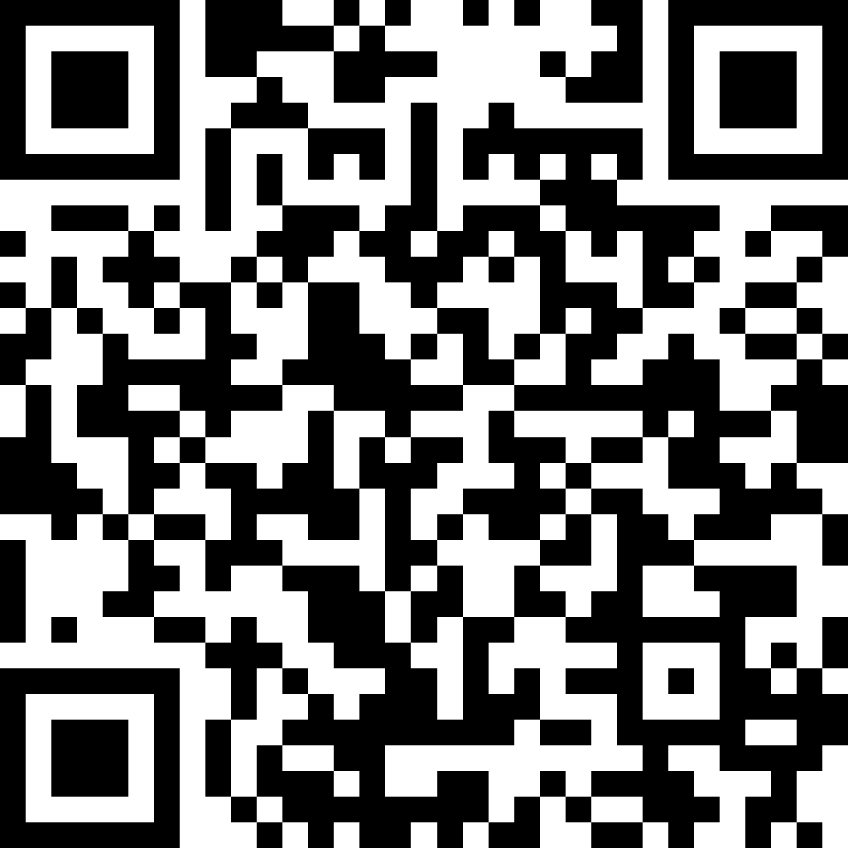

空盒包装要求：
